ZADÁvací podmínky
na veřejnou zakázku malého rozsahu na službu
„Studie rekonstrukce interiérů MěÚ Studénka“

ZADAVATEL ZAKÁZKY

město Studénka
na adrese: nám. Republiky 762, 742 13 Studénka
zastoupené: Liborem Slavíkem, starostou
IČ: 00298441
DIČ: CZ 00298441

Všeobecná ustanovení
- Vyhlašovaná veřejná zakázka je veřejnou zakázkou malého rozsahu (dále jen „zakázka“) ve smyslu ust. § 27 ZZVZ. Tato veřejná zakázka malého rozsahu není dle ust. § 31 ZZVZ zadávaná žádným z postupů podle ZZVZ.
- Předchozí odstavec platí i v případě, že zadavatel při této veřejné zakázce malého rozsahu použije terminologii zákona, případně jeho část v přímé citaci, a to z důvodu určitosti a srozumitelnosti výzvy (např. požadavky na zpracování nabídky, prokázání kvalifikace, apod.), tedy za účelem naplnění požadavků dle § 6 ZZVZ (zásad rovného zacházení, transparentnosti, nediskriminace a přiměřenosti).

PŘEDMĚT zakázky, Zadávací dokumentace, místo a PředpoklÁDANÁ doba plnění
- Předmět zakázky
Předmětem zakázky je vypracování studie s názvem „Studie rekonstrukce interiérů MěÚ Studénka“. Studie bude řešit celkovou rekonstrukci společných komunikací a jednacích prostor (vstupní prostory, chodby, zasedací místnosti ve 1 NP, kancelář sekretariátu a starosty). Studie bude vycházet ze zaměření vnitřních řešených prostor budovy na par. č. 1356/29 v k. ú. Butovice [158453] objektu MěÚ Studénka

Nedílnou součástí studie bude:
- Zaměření řešených prostor MěÚ Studénka.
- Půdorysy, pohledy, řezy řešených prostor, detaily a popisy mobiliáře a spec. dodávek, 3 D vizualizace řešených prostor pro každou variantu samostatně.
- Posouzení požárně bezpečnostního řešení – zátěž a únikové cesty. Při zvýšení zátěže anebo dotčení únikových cest (změny) zpracování nového PBŘ a projednání s dotčeným orgánem

V závěru studie budou vyhodnoceny navržené varianty z pohledu stavební a ekonomické náročnosti.

Vstup pro vypracování studie:

- Fotodokumentace
- Návrh příkazní smlouvy
- Půdorysy 1.NP, 2.NP, lze poskytnout i v dwg.
- KN mapa řešené parcely
- PBŘ

Předmětná lokalita:

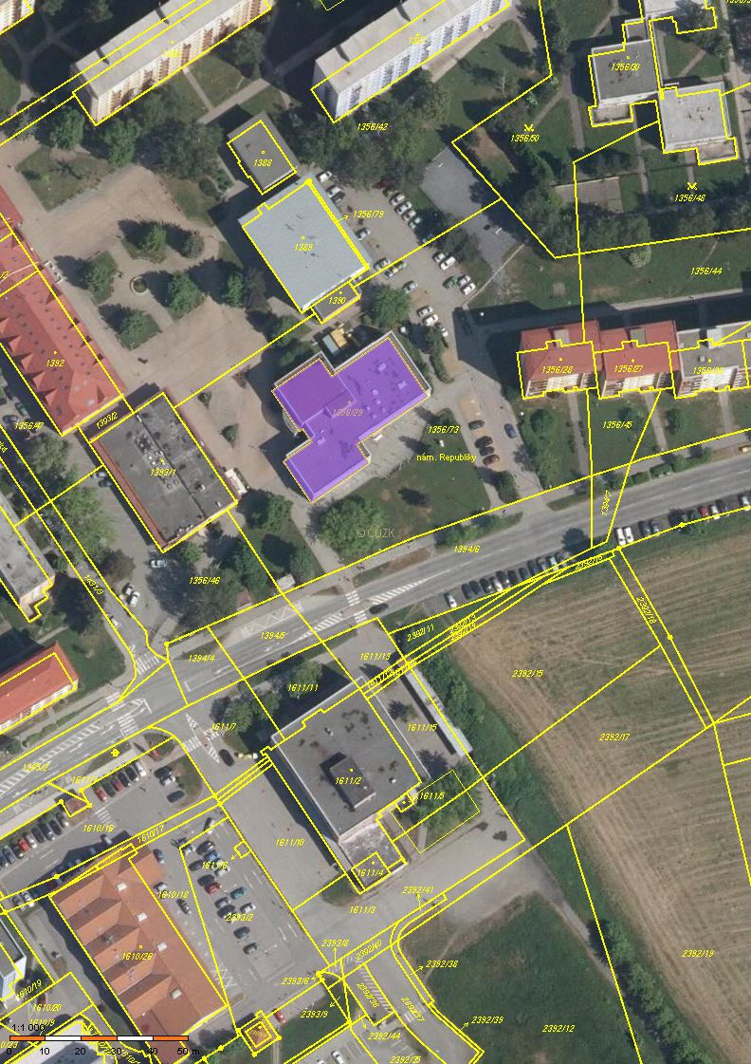

Výstup:
Studie bude vyhotovena (včetně propočtu nákladů) ve 4 paré a 1 x v digitální podobě (CD-R) – výkresy s příponou *.dwg, textové zprávy ve formátu s příponou *.doc, tabulkové ve formátu s příponou *.xls.

- Zadávací dokumentace
Zadávací dokumentace je tvořena těmito Zadávacími podmínkami včetně příloh, Návrhem smlouvy o dílo. Tyto dokumentace budou přístupné pomocí dálkového přístupu na internetu na adrese

https://zakazky.mesto-studenka.cz/vz00000953

kde si je dodavatelé mohou stáhnout do svého počítače. Je – li zakázka členěna na několik částí, může dodavatel podat nabídku na celek nebo jen na jednotlivou část.
- Místo plnění:
Předání díla – MěÚ Studénka, nám. Republiky 762, 742 13 Studénka, odbor SŘÚPaR
- Předpokládaný termín plnění je:
do 19. 12. 2020
- Předpokládaná hodnota zakázky je:
100.000,- Kč bez DPH

Požadavky na prokázání kvalifikačních předpokladů
  - Profesní způsobilost:
Uchazeč ve své nabídce předloží:
- výpis z obchodního rejstříku nebo jiné obdobné evidence, pokud jiný právní předpis zápis do takové evidence vyžaduje, obdobně jak je uvedeno v § 77 odst. 1) zákona č.134/2016 Sb., o veřejných zakázkách,
- doklad, že je dodavatel oprávněn podnikat v rozsahu odpovídajícímu předmětu veřejné zakázky – oprávnění k „Projektová činnost ve výstavbě“, pokud jiné právní předpisy takové oprávnění vyžadují, obdobně jak je uvedeno v § 77 odst. 2), písm. a) zákona č.134/2016 Sb., o veřejných zakázkách,
- doklad, že je uchazeč odborně způsobilý nebo disponuje osobou, jejímž prostřednictvím odbornou způsobilost zabezpečuje v rozsahu odpovídajícím předmětu zakázky, obdobně jak je uvedeno v § 77 odst. 2), písm. c) zákona č.134/2016 Sb., o veřejných zakázkách.
  - Technická kvalifikace:
Uchazeč ve své nabídce předloží:
- seznam služeb poskytnutých za poslední 3 roky před zahájením zadávacího řízení včetně uvedení jejich rozsahu a doby poskytnutí,
- seznam musí obsahovat minimálně 2 akce, jejichž předmětem byly práce obdobného charakteru (za práce obdobného charakteru se považuje projekční příprava stavební akce týkající se rekonstrukce, výstavby apod.) V seznamu bude uveden název zakázky, cena za projekční práce a realizační náklady, uvedení kontaktní osoby, která podá reference vč. telefonního a e-mailového spojení. Za obdobnou zakázku se v tomto případě považuje projekční příprava stavební akce týkající se rekonstrukce, výstavba, návrh interiéru apod. v min. výši 50 000,- Kč bez DPH.

Uchazeč doloží doklady prokazující splnění kvalifikace v prosté kopii.

  - Plnění prostřednictvím jiných osob
V případě prokazování části kvalifikace prostřednictvím jiných osob, je tato jiná osoba povinna plnit příslušnou část zakázky, ke které se prokazována kvalifikace vztahuje. Účastník v nabídce doloží smlouvu s touto osobou.

Vysvětlení zadávací dokumentace
Dodavatel je oprávněn požadovat po zadavateli písemné vysvětlení zadávacích podmínek. Písemná žádost musí být zadavateli doručena nejpozději 4 pracovní dny před uplynutím lhůty pro podání nabídek. Dodatečné informace může zadavatel poskytnout i bez předchozí písemné žádosti. Zadavatel odešle vysvětlení zadávacích podmínek, případně související dokumenty, nejpozději do 2 pracovních dnů po doručení žádosti.

Kritéria pro výběr dodavatele
Tato zakázka bude mít jako základní hodnotící kritérium pro zadání zakázky nejnižší nabídkovou cenu.

Způsob zpracování nabídek
Dodavatel ve své nabídce uvede nabídkovou cenu v členění:
Cena díla bez DPH ………………. Kč
DPH (__%) ………………. Kč
Celková cena díla včetně DPH ………………. Kč

Způsob hodnocení nabídek
Pro hodnocení nabídek dle nejnižší nabídkové ceny bude použito seřazení nabídek do vzestupného pořadí. Hodnocena bude celková výše nabídkové ceny a to bez DPH (v případě plátce DPH) a cena celkem (v případě neplátce DPH).

Způsob předložení nabídky
Uchazeč předloží svou nabídku formou Návrhu smlouvy o dílo, která musí být podepsána osobou oprávněnou za uchazeče podepisovat. Návrh smlouvy o dílo musí obsahovat veškeré požadavky stanovené Návrhem smlouvy o dílo předané zadavatelem, příp. tento musí být součástí (přílohou) Návrhu smlouvy o dílo vypracované uchazečem (v nezměněné podobě). Doklady uvedené v čl. 3. a 4. přiloží uchazeč k návrhu smlouvy.
Nabídka musí být podána písemně, v uzavřené obálce, označené názvem zakázky:
„Studie rekonstrukce interiérů MěÚ Studénka“
a heslem NEOTEVÍRAT, na které musí být také uvedena adresa, na niž je možno zaslat vyrozumění o tom, že nabídka byla podána po uplynutí lhůty pro podání nabídek.
Zadavatel požaduje následující formální členění nabídky:

  - Krycí list nabídky
  - Návrh smlouvy o dílo
  - Doklady o splnění kvalifikačních předpokladů
- Profesní způsobilost
- Technická kvalifikace

Termíny a Lhůty

  - Uchazeč je povinen svou nabídku doručit nejpozději do 15. 4. 2020 do 10:00 hodin na adresu zadavatele. Opožděně podané nabídky zadavatel neotevírá a vyrozumí uchazeče o tom, že nabídka byla podána po lhůtě.
  - Otevírání obálek se uskuteční dne 15. 4. 2020 v 10:10 hodin v budově Městského úřadu Studénka v zasedací místnosti rady města na adrese zadavatele. Při otevírání obálek s nabídkami mají právo být přítomni členové komise, zástupci zadavatele a zástupci dodavatelů (max. 1 osoba za jednoho dodavatele).

- Závěrečná ustanovení
  - V případě nedodržení požadavků zadavatele bude nabídka automaticky vyřazena.
  - Zadavatel si vyhrazuje právo změnit podmínky zakázky nebo zakázku zrušit.
  - Zadavatel si vyhrazuje právo zveřejnit všechny informace, které požadoval
v rámci zadávacího řízení, např. výsledek hodnocení nabídek spolu s cenou za realizaci zakázky.
  - Zadavatel si vyhrazuje právo uveřejnit oznámení o zrušení veřejné zakázky
do 5 pracovních dnů po rozhodnutí na profilu zadavatele; v takovém případě se oznámení o zrušení veřejné zakázky považuje za doručené všem dotčeným účastníkům zadávacího řízení okamžikem uveřejnění na profilu zadavatele.
  - Zadavatel si vyhrazuje právo uveřejnit oznámení o výběru na profilu zadavatele; v takovém případě se oznámení o výběru považuje za doručené všem dotčeným účastníkům zadávacího řízení okamžikem uveřejnění na profilu zadavatele.

Datum: 19. 3. 2020

„otisk razítka“

Jméno a příjmení: Ing. Radmila Nováková
Funkce: vedoucí odboru SŘÚPaR

Příloha:
- Fotodokumentace
- Půdorysy 1. NP, 2. NP lze poskytnout i v dwg.
- KN mapa řešené parcely
- PBŘ
- Krycí list nabídky
- Vzor referenční zakázky

